## Ormánságfejlesztő Társulás

## 7960 Sellye, Batthyány u. 14.

Tel/Fax: 73-580-025. E-mail: [oft@dravanet.hu](mailto:oft@dravanet.hu)

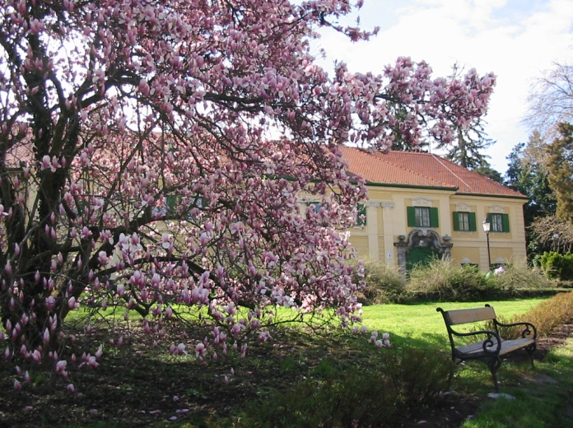

**Szerkesztette:**

Mics Anikó,

Berta Rita

Papp Zsolt

logo-color

XIV. évfolyam 7. szám 2008. szept.

Az Ormánságfejlesztő Társulás ingyenes kiadványa

TARTALOM

Hírek

Pályázatok

Pályázati felhívások

Egyéb hírek

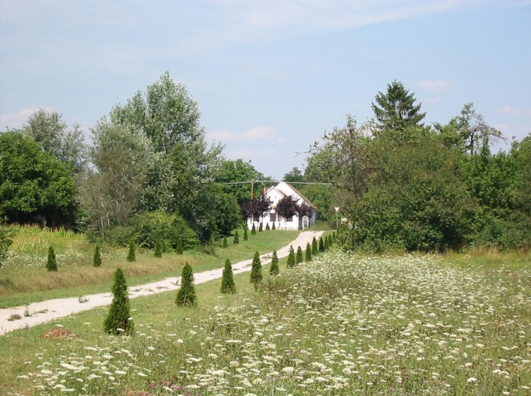

1. HIREINK

**LEADER**

Legutolsó hírek szerint 2008. 09. 26.-án Gyurcsány Ferenc személyesen adja át a támogató okiratot a legsikeresebb HVK-knak.

Október elejére várhatóan feláll a LEADER iroda, melynek feladata a felmerülő pályázati igények kezelése, adminisztráció.

**Közmunkaprogram**

A Sellyei Kitérségi Többcélú Társulás tervei szerint szeptember 15-én elindítja az őszi Közmunka programot, 14 dolgozóval. Feladataik a következők szerint alakulnak:

- házi segítségnyújtás idős, ápolásra szoruló embereknek;

- belterületi csapadékvíz-elvezető árkok felújítása.

A program időtartama 3 hónap. A folytatásról egyenlőre még nincs információ.

**10 EGYÉB HÍREK**

*Ormánságfejlesztő Társulás Egyesület jelenlegi dolgozói:*

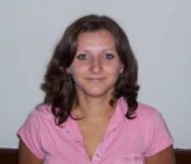

***Mics Anikó****: irodavezető, pályázati referens, projektmenedzser*

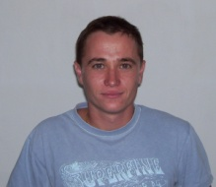

***Papp Zsolt:*** *projektmenedzser, Sellyei Kistérségi Foglalkoztatási Paktum,*

**

***Berta Rita:*** *foglalkoztatási referens, Sellyei Kistérségi Foglalkoztatási Paktum Paktum, irodavezető*

*Társulásunk munkatársai a felmerülő kérdésekkel kapcsolatban szívesen állnak rendelkezésükre*

**9 EGYÉB HÍREK**

**Döntés a Nemzeti Civil Alapprogram Dél-dunántúli Regionális Kollégiuma által civil szervezetek működésének támogatására kiírt pályázati kategóriában**

Örömmel értesítjük a pályázókat, hogy az NCA Dél-dunántúli Regionális Kollégiuma a 2008. március 5-én megjelentetett, **NCA-DD-08** kódszámú, **Civil szervezetek működésének támogatására** kiírt pályázati kategóriában meghozta döntését.

A beérkezett 1016 érvényes pályázatból a Kollégium 1002 darab pályázatot részesített támogatásban **406.288.159 Ft** értékben.

A pályázók kiértesítését, a szerződéskötés előkészítését az ESZA Kht. végzi. A nyertes szervezetek részére legkésőbb 2008. szeptember 9-ig postázzák a szerződéskötéshez szükséges dokumentumokat.

**2 Pályázati Felhívások**

**Bölcsődék és közoktatási intézmények infrastrukturális fejlesztésének támogatása a leghátrányosabb helyzetű kistérségekben**

**Hatályba lépett a bölcsődék és közoktatási intézmények infrastrukturális fejlesztése a leghátrányosabb helyzetű kistérségekben támogatás igénybevételének részletes feltételeiről szóló 206/2008. (VIII. 26.) Korm. rendelet. Benyújtási határidő: 2008. 09. 15.**  
A rendeletben foglalt támogatás nem nyújtható azon települési önkormányzatok és társulásaik részére, amely  
- lejárt esedékességű, meg nem fizetett köztartozással rendelkezik (a köztartozás megfizetéséig), vagy adósságrendezési eljárás alatt áll.  
- a pályázatában megjelölt műszaki tartalomra uniós vagy egyéb hazai támogatásban részesül(t).

**Bölcsődék infrastrukturális fejlesztése**  
E támogatásra a kedvezményezett térségek besorolásáról szóló 311/2007. (XI. 17.) Korm. rendelet 2. melléklete alapján a területfejlesztés szempontjából leghátrányosabb helyzetű kistérség területén működő

bölcsődéket fenntartó  
*a)* települési önkormányzat,   
*b)* intézményi társulások székhely önkormányzata, továbbá   
*c)* Társulás nyújthat be pályázatot.  
A támogatást a pályázók az általuk fenntartott, 1 501 és 10 000 fő lakosságszám közötti településen működő, működési engedéllyel rendelkező bölcsődék épületének, játszóudvarának felújítására, korszerűsítésére, akadálymentesítésére, továbbáa bölcsődei ellátáshoz szükséges eszközök, berendezések beszerzésére

**3 Pályázati Felhívások**

igényelhetik. Egy pályázó legfeljebb 3 intézmény fejlesztésére nyújthat be pályázatot.  
**Óvodák, általános iskolák infrastrukturális fejlesztése és kapacitásbővítése**   
E támogatásra a leghátrányosabb helyzetű kistérség területén működő óvodát, általános iskolát fenntartó  
*a)* települési önkormányzat,   
*b)* intézményi társulás székhely önkormányzata, továbbá  
*c)* Társulás nyújthat be pályázatot.  
  
A támogatást a pályázók az általuk fenntartott   
*-* óvodai feladatot ellátó intézmény esetében a 10 000 fő lakosságszám alatti településen működő feladat-ellátási hely(ek) épületével kapcsolatos elemi infrastruktúra-fejlesztésre, korszerűsítésre, akadálymentesítésre és kapacitásbővítésre, valamint eszközbeszerzésre,  
*-* általános iskolai feladatot ellátó intézmény esetében az 1 501 és 10 000 fő közötti lakosságszámú településen működő feladat-ellátási helyek épületével kapcsolatos elemi infrastruktúra-fejlesztésre, korszerűsítésre és akadálymentesítésre, valamint eszközbeszerzésre  
igényelhetik.  
<http://www.otm.gov.hu>

**8** **PÁLYÁZATI FELHÍVÁSOK**

Felhívjuk pályázóink figyelmét, hogy a közpénzekből nyújtott támogatások átláthatóságáról rendelkező 2007. évi CLXXXI. törvény értelmében, a pályázatban leírt és a pályázati eljárásban keletkező adatok közérdekű adatoknak minősülnek. Tájékoztatjuk pályázóinkat arról is, hogy ugyancsak e törvény alapján a pályázat meghatározott adatait közzé kell tennünk a Kormány által meghatározott [**www.kozpenzpalyazat.gov.hu**](http://www.kozpenzpalyazat.gov.hu)központi portálon.

**7 PÁLYÁZATI FELHÍVÁSOK**

A kollégium 10% kötelező önrészt ír elő.  
A pályázónak az önrésszel és a támogatással együtt kell elszámolni.

Az elbírálás szempontjai:

* a szakmai program és megvalósíthatóságának realitása,  
* hiánytalan dokumentumlista, ill. kötelező mellékletek.

A kollégium döntése értelmében bonyolítási (rezsi)költség nem számolható el.

Támogatott pályázat esetén a szakmai beszámoló elvárt tartalma:

* A támogatott pályázatra épülő elért szakmai fejlesztés eredményének bemutatása.

Egy pályázó egy pályázatot adhat be maximum 300 000 Ft értékben, de intézményi, önkormányzati pályázó esetében több (maximum 4) csoport számára lehet támogatást kérni, csoportonként maximum 300 000 Ft, összesen maximum 1 200 000 Ft értékben, részletes, bontott költségvetéssel.

Pályázati adatlapot kitölteni csak az NKA portálján lehet!

Pályázati adatlapot elkészíteni a [www.nka.hu](http://www.nka.hu) portálon „pályáztatás” cím alatt található „adatlapok kitöltése” címszónál lehet. (A portálon „Minta” pályázati adatlap is található a „pályáztatás”/ aktuális pályázati felhívások menüpontban. Ez az adatlap azonban pályáztatás céljára nem használható.)

**A pályázat 2008. szeptember 29-ig beérkezően nyújtható be,**  
kizárólag postai úton az NKA Igazgatóságának postacímére  
(H - 1388 Budapest, Pf. 82).  
A határidőn túl érkező pályázatok érvénytelenek.

**4 PÁLYÁZAI FELHÍVÁSOK**

|  |  |
| --- | --- |
| Cím: | **Pályázat nagy mennyiségű számítógép ingyenes kiosztására!** |
| Kiíró: | Biogreen Alapítvány |
| Határidő: | **2008.12.20** |
| Érvényes: | 2008.12.20 |
| Tárgymutató: | **számítógépek ingyen** |
| Pályázhat: | nonprofit szervezetek, közhasznú társaságok, egyesületek, cégek, intézmények, önkormányzatok és egyéni vállalkozók |
|  | |

Pályázat nagy mennyiségű számítógép ingyenes kiosztására!  
Raktárürítési céllal szeretnék nagy mennyiségű számítógépet ingyenesen kiosztani partnerünk készletéből. A gépek használtak jobbára HP, Compaq, Siemens, Dell és IBM típusúak.  
Teljesítményük 533, 600,800,1200,1800, 2000 MHz. 256-512 Mb. ram CD vagy DVD -olvasó, floppy.  
A gépekre semmilyen operációs rendszer nincs telepítve, és csak magát a gépet adjuk. Tehát a gépek üzembehelyezéséhez hozzáértő személy szükséges! A gépek működőképesen lettek selejtezve, de a rajtuk lévő operációs rendszert törölték, tehát a használatukhoz a gépeket fel kell telepíteni.  
Lehetőség van továbbá több darab HP típusú lézernyomtató kiosztására (vegyes típusszám), ezek szintén működőképesek de a tesztjüket a helyszínen a támogatott pályázónak kell elvégeznie mert rá kapacitásunk nincs!  
A kiosztás közvetlenül a partnerünk raktárából történik, a Biogreen alapítvány, csak a regisztrációt, és a kiosztás megszervezését végzi! A pályázatok elbírálásával a Biogreen alapítvány egy külön céget bízott meg!  
Egy pályázatban max. 5 gépre vagy 5 nyomtatóra lehet pályázni. Illetve vegyesen.

**5 PÁLYÁZAI FELHÍVÁSOK**

A pályázati díj: 3500 forint támogatás, mely összeget a BIOGREEN ALAPÍTVÁNY,  
Unicredit bank Szeged, 10918001-00000015-37640004 számlájára kérünk átutalni.  
A pályázók rövid bemutatkozása szükséges, hogy miért pályáznak és mire használják a fenti eszközöket. Pályázati adatlap nincs. A pályázatokat, és a befizetésről szóló igazolást, átutalást, postai csekket, az alábbi címre kérjük postai úton elküldeni (elsőbbségi vagy sima levélben, a borítékra ráírva **pályázat**):  
  
BIOGREEN ALAPÍTVÁNY, Szeged, Gáspár Zoltán u. 2. 6723.  
Fontos ez a posta cím! Az ügyintézés még mindig a Damjanich utcában van!  
**Postára adási határidő: 2008. december 20.**  
**A támogatott pályázók a postára adási határidő lejártát követő 30 munkanapra kapnak értesítést postai úton. Ha a pályázat nem kerül támogatásra úgy értesítést nem küldünk.**  
Gépek kiosztása: 2009 január-február.

(www.pafi.hu)

**6 PÁLYÁZATI FELHÍVÁSOK**

**NKA Közművelődési Szakmai Kollégium pályázati kiírása**

[AD]

2008, szeptember 1 - 06:46 - Adminisztrátor

A pályázat 2008. szeptember 29-ig beérkezően nyújtható be

Pályázatot kiíró kollégium neve:  
Közművelődési Szakmai Kollégium

Altéma kódszáma: 2005

Pályázat témája, pályázati cél:  
Alkotó művelődési közösségek, klubok, körök, szakkörök szakmai tevékenységének fejlesztését segítő szakmai anyagok beszerzésének támogatása

A pályázat megvalósításának ideje: 2008. december 1.–2009. március 31.

A pályázók köre:

* csoportokat fenntartó, működtető (vagy befogadó) közművelődési intézmény szerepét betöltő szervezet,  
* közművelődési célú közösségi színterek fenntartója, társulása, közművelődési megállapodás szerinti működtetője,  
* alapfeladatként közművelődési tevékenységet folytató jogi személyiségű társadalmi szervezet, alapítvány, egyesület,  
* közművelődési tevékenységet főtevékenységként végző, legalább közhasznú besorolású közhasznú társaság, nonprofit korlátolt felelősségű társaság, nonprofit gazdasági társaság.

Nem pályázhatnak:

* hivatásos művészeti csoportok,  
* népművészeti művészeti csoportok,  
* oktatási rendszerben és jelleggel működő művészeti csoportok.

A rendelkezésre álló keret összeg: 50 millió forint

Pályázni az alábbi jogcímekre lehet:

* szakmai folyamatok, foglalkozások megvalósításához szükséges anyagköltségekre (technikai eszközökre, műszaki cikkekre nem),  
* kész jelmezekre (öltözékek, fellépőruhák és -cipők),  
* egyéb szakmai anyagok (pl.: videokazetta, írható CD, kotta, kottaállvány) költségeire,  
* jelmezek, díszletek, fellépő ruhák készíttetésének szolgáltatási költségeire (számlás dologi kifizetések).